人才公寓校园网用户端使用配置说明

**简介**：

人才公寓校园网属于住宅区校园网，使用PPPoE拨号方式入网，与学校其它区域网络使用方法不同。由网络工程师上门开通网络，用户也可自己安装调试开通。

配置方式简介：

用户室内弱电箱安装ONU设备（俗称光猫），该光猫提供无线、有线网络接入。上网使用校园网住宅区账号通过PPPoE拨号方式认证联网。PPPoE拨号有两种方式：

方式一：用户自备普通家用路由器连接到光猫，路由器配置PPPoE拨号认证，光猫一般不需配置。用户有线、无线网络终端都接入到自家路由器上网。

方式二：光猫配置PPPoE拨号认证，用户有线、无线网络终端都接入到光猫上网。

**具体配置方式介绍：**

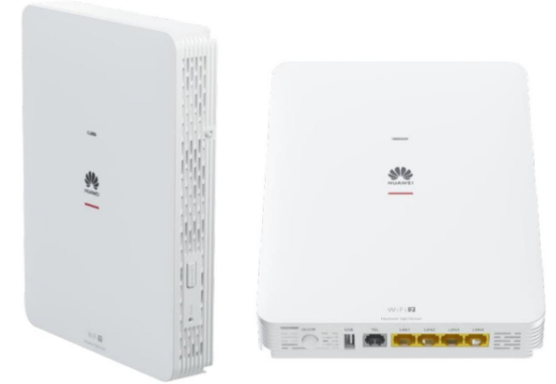

人才公寓住户弱电箱内的光猫示例图

**方式一：用户自备外接路由器拨号**

可接ONU(光猫) LAN1、2端口，通过路由器PPPoE拨号上网

用户自备路由器进行PPPoE拨号设置步骤：

1. 连接网线：

一根网线连接ONU（光猫）LAN1口（或LAN2）与路由器的WAN接口；

另一根网线连接路由器的LAN口与电脑。

登录路由器设置界面（因不同型号路由器设置有差异，以下步骤以某一种型号设备举例，不同型号请参考设备说明书）：

1. 设置电脑IP地址：

将电脑的IP地址设置为路由器同段IP（见路由器设备背面粘贴的出厂标签，以下称“出厂标签”）。

电脑IP设置成：192.168.3.10

子网掩码：255.255.255.0

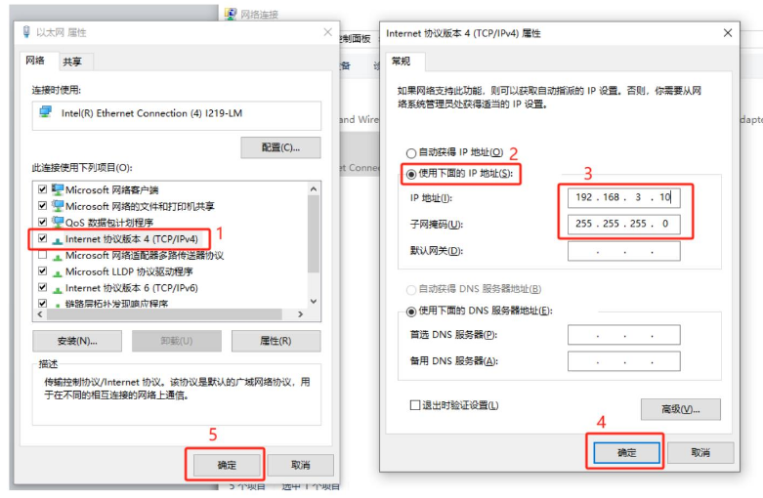

3、在浏览器地址栏输入路由器的IP地址：192.168.3.1（见出厂标签）。

输入默认的登录用户名和密码（见出厂标签）。

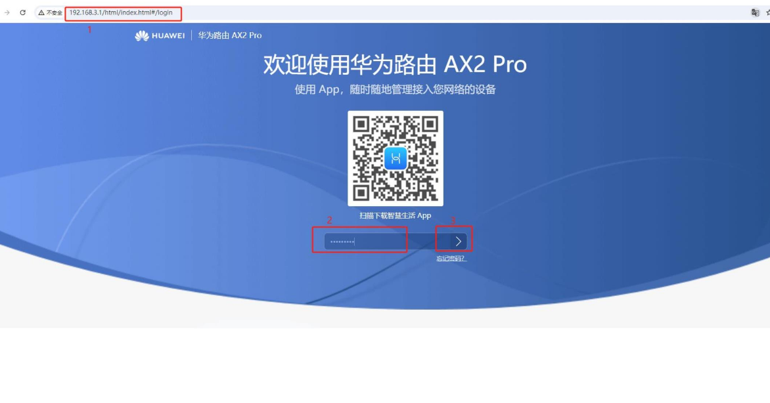

4、进入路由器设置界面后，找到并运行设置向导。

选择上网方式：选择“宽带拨号上网 PPPoE（ADSL虚拟拨号）”。

5、填写账号和密码：

在“上网账号”中输入宽带账号。在“上网口令”和“确认口令”中输入宽带密码。（备注：账号密码为信息网络中心开户提供）

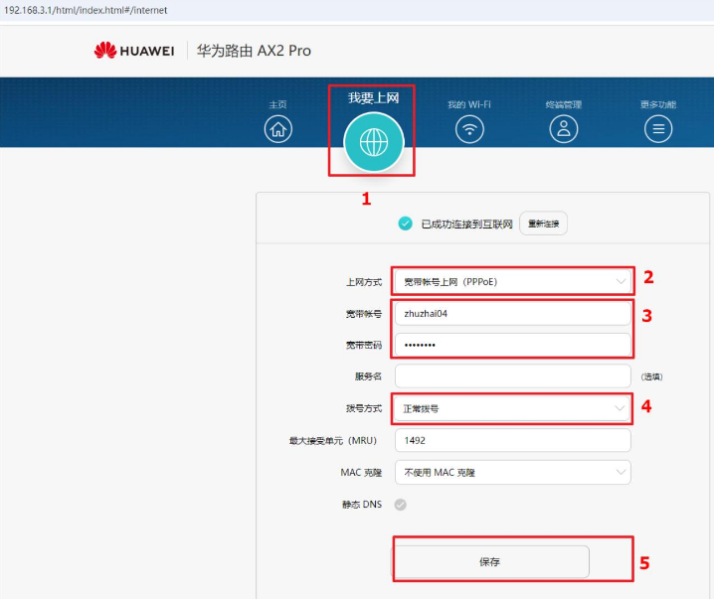

6、设置无线WiFi：

设置SSID（无线WiFi名称），使用字母和数字的组合。

选择“WPA-PSK/WPA2-PSK”设置PSK密码（无线WiFi的密码）。

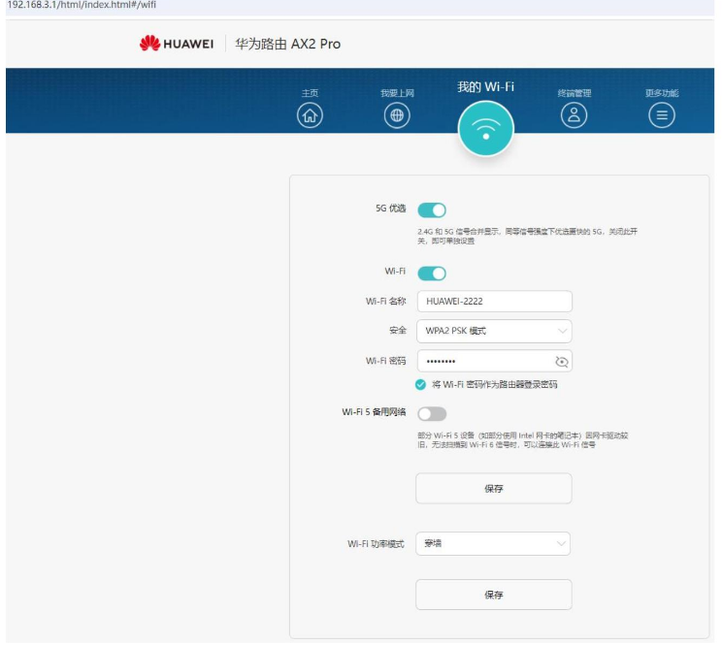

7、完成设置：点击“完成” 以保存设置。

8、检查设置是否成功：点击“运行状态”>查看“WAN口状态”，确认显示“连接”，有IP地址信息。

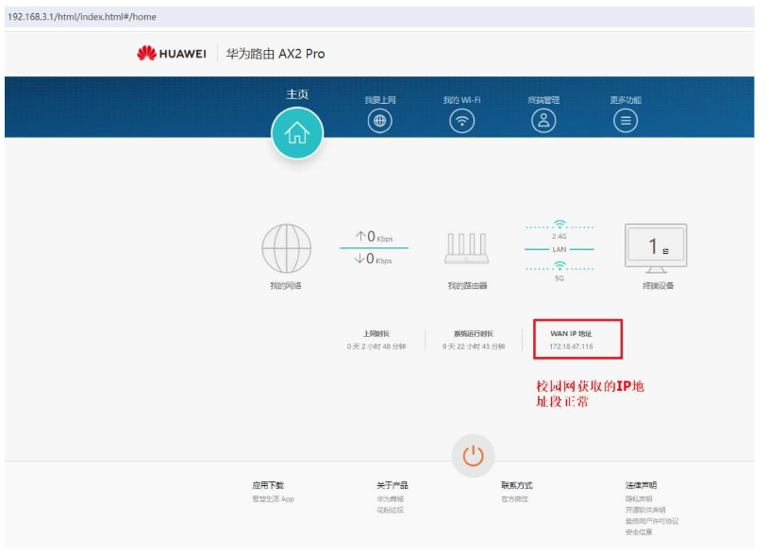

**方式二：ONU(光猫) PPPoE拨号认证**

①如ONU拨号，可接LAN1、2、3、4端口上网 ，需登录ONU(光猫) Web界面进行设置—现场PC接入ONU任意LAN口登录配置

1. 登录ONU Web界面

设置PC的IP地址，用网线将PC和任意LAN口对接

电脑IP设置成：192.168.18.10

子网掩码：255.255.255.0

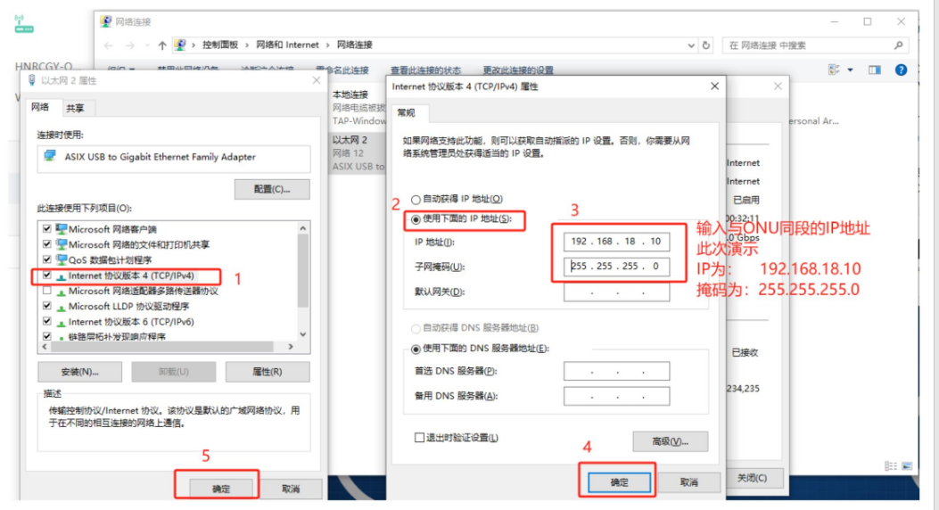

浏览器输入：192.168.18.1，输入账号密码点击登录

账号：Epadmin 密码：adminEp

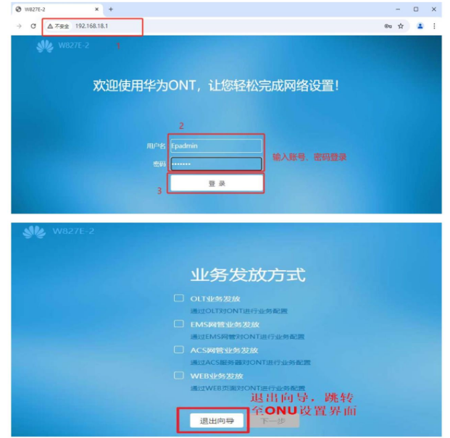

ONU PPPoE拨号设置—需要上网端口设置为三层口“打勾”

点击“高级配置”—“LAN配置”—“二/三层配置”—打勾LAN1、2、

3、4，打勾如下图：

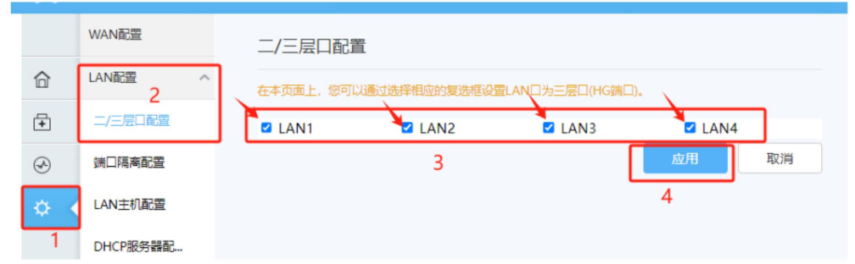

ONU 无线设置

选择 “开启无线网络”打勾，修改个人使用的 SSID名称和密码

2.4G和5G频段各修改一次

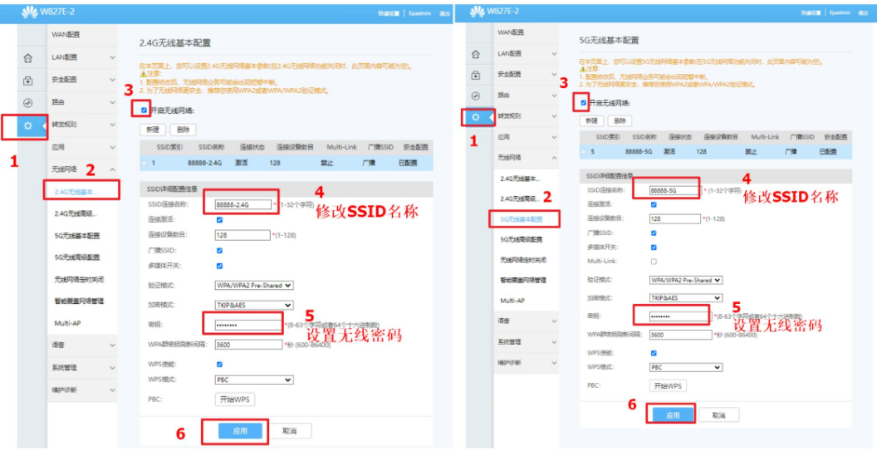

ONU PPPoE拨号设置-WAN配置

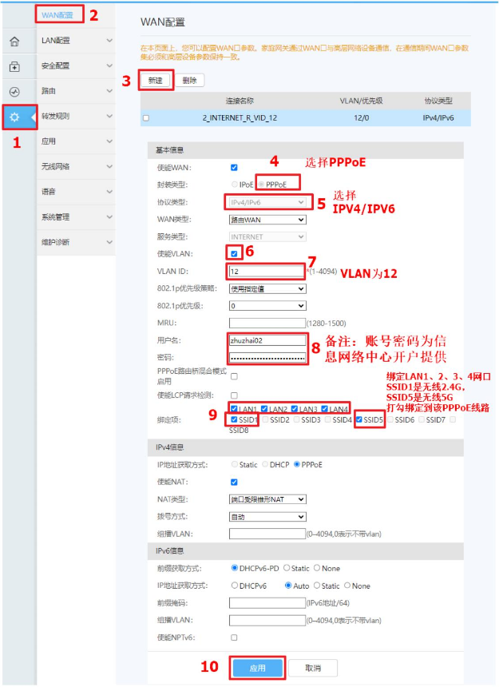

检查ONU 拨号状态获取信息—状态为Connected，获取IP地址信息正常

